Prot. n. 000
Pr. Edil. n. {pPratica}
Falcade, li {sOggi}

Alla ditta {iTuttiNome}
{iIndirizzo}
{iLocalita}

e p.c. al {dTitAnag} {dProgNome}
{dIndirizzo}
{dLocalita}

OGGETTO: Richiesta di Autorizzazione paesaggistica pervenuta al Prot. n° {pProtocollo} in data {pDataDom}.

Con riferimento alla richiesta di cui all’oggetto, per lavori di {pOggetto} in località {pFrazione} - {pVia} - {fTutti} si comunica ai sensi dell’art. 146 comma 7 del 42/2004, la seguente proposta di provvedimento n° {eParEspProt} in data {eParEspData}:

{eParEspPresc}
{pPrescrizioni}

La pratica dovrà essere perfezionata con l'acquisizione dei seguenti pareri, nulla-osta e documenti:

- {pDocRic1}

I lavori potranno essere iniziati dopo l’acquisizione dell’autorizzazione paesaggistica (Procedimento semplificato Art. 146 c.7 del D. Leg.vo 22 gennaio 2004, n. 42 e D.P.R. 139/20104).

Contro la determinazione suddetta è ammesso alternativamente:

- il ricorso giurisdizionale al T.A.R., nel termine perentorio di 60 giorni dal ricevimento della presente comunicazione;
- il ricorso straordinario al Presidente della Repubblica limitatamente ai motivi di legittimità nel termine di 120 giorni dal ricevimento della presente comunicazione.

Ai sensi dell’art. 4 e 5 della Legge 07.08.1990, n. 241 e successive modificazioni ed integrazioni, così come accorpato nel vigente Testo Unico sull’Edilizia di cui al D.P.R. 06.06.2001 n. 380 e successive modifiche ed integrazioni, si comunica che il responsabile del procedimento è l’Arch. Roberta Pelizza, Responsabile dell’Area Tecnica del Comune di Falcade.
L’Ufficio Tecnico Comunale resta a disposizione per eventuali informazioni e chiarimenti.

Il Responsabile dell’Area Tecnica
Arch. Roberta Pelizza

Prot. n. 000
Pratica Edilizia n.: {pPratica}
Parere n° {eParEspProt} in data {eParEspData}
Falcade, {sOggi}

Al MINISTERO PER I BENI E LE ATTIVITA’ CULTURALI
SOPRINTENDENZA PER I BENI ARCHITTETTONICI
E IL PAESAGGIO DEL VENETO ORIENTALE
Ufficio Beni Ambientali
Palazzo Soranzo Cappello - Santacroce 770
30125 VENEZIA

e p.c. alla ditta {iTuttiNome}
{iIndirizzo}
{iLocalita}

OGGETTO: Richiesta di Autorizzazione Paesaggistica su area soggetta a vincolo paesaggistico.
Lavori di: {pOggetto} in {pFrazione} - {pVia}- {fTutti}.
Procedimento semplificato Art. 146 c.7 del D. Leg.vo 22 gennaio 2004, n. 42 e D.P.R. 139/2010.

- Vista la Richiesta di autorizzazione paesaggistica presentata al Prot. n° {pProtocollo} il {pDataDom},
- Vista la relazione tecnica illustrativa di cui all’art. 146 co. 7 del D. Lgs 42/2004 con proposta di provvedimento;
- Considerato che l'intervento è previsto su area vincolata con D.M. 07.11.1961;
- Visto il D.Lgs.vo 22 gennaio 2004, n. 42;
- Visto l'art. 107 comma 3 lett f) del D.Lgs. 18 Agosto 2000 n. 267;
- Visto l’art. 16 comma 3 della Legge 17.08.1942 n° 1150;

S I T R A S M E T T O N O

ai sensi dell’art. 146 co. 7 del D Lgs n° 42/2004 gli elaborati grafici per l’emissione del parere di cui all’art. 146 co. 8 del D. Lgs 42/2004, allegando la documentazione di cui ai punti: 01-02-03.

01) Relazione Tecnica Illustrativa in Materia Paesaggistica Art. 146 comma 7 del D. Lgs n° 42/2004 con proposta di provvedimento;
02) n. 1 copia estratto autentico del P.R.G. vigente e relativa normativa e n. 1 copia corografia;
03) n. 1 copia degli elaborati grafici, composta da n. {elaborati} elaborati.

Si comunica alla Ditta richiedente, che legge per conoscenza, che la presente costituisce comunicazione di avvio del procedimento amministrativo ai sensi della legge 7 agosto 1990, n. 241.

Distinti saluti.
Il Responsabile dell’Area Tecnica
Arch. Roberta Pelizza

Pratica n° {pPratica}

DITTA: {iTuttiNome};
OGGETTO: Richiesta di Autorizzazione Paesaggistica su area soggetta a vincolo paesaggistico.
Lavori di: {pOggetto}

RELAZIONE TECNICA ILLUSTRATIVA IN MATERIA PAESAGGISTICA
Art. 146, comma 7 del D.Lgs n° 42/2004

RILEVATO che l’area oggetto di intervento edilizio è classificata dal vigente strumento urbanistico generale, approvato con D.G.R.V. n° 3551 del 14.10.1997 e successive varianti, come zona: {fCFZone}

CONSIDERATO che l’intervento è conforme alla normativa urbanistica vigente si propone la seguente proposta di provvedimento n° {eParEspProt} in data {eParEspData}:

{eParEspPresc}
{pPrescrizioni}

CONSIDERATO che l’intero territorio comunale è sottoposto a vincolo: ai sensi dell’art. 136 D. Lgs 42/2004 “Immobili ed aree di notevole interesse pubblico” ex legge 1497/1939, con D.M. 7 novembre 1961;

CONSIDERATO CHE L’INTERVENTO INTERESSA:

un lotto non edificato ed è conforme alla previsione urbanistica vigente per la zona in esame;
un lotto già edificato ed è conforme alla previsione urbanistica vigente per la zona in esame;
un fabbricato già esistente ed è conforme alla previsione urbanistica vigente per la zona in esame;
un fabbricato già esistente classificato come edificio con grado di protezione n. ... disciplinato dalle N.T.A. del P.R.G. vigente, conforme alla previsione urbanistica vigente per la zona in esame;

VISTO CHE I MATERIALI UTILIZZATI E GLI INTERVENTI DI MITIGAZIONE DELL’IMPATTO DELL’INTERVENTO SONO RIPORTATI NELLA RELAZIONE PAESAGGISTICA ALLEGATA.

VISTO CHE L’INTERVENTO NON NECESSITA DI INTERVENTI DI MITIGAZIONE IN QUANTO:

- risulta immerso in una cortina arborea che delimita lungo tutti i lati l’area oggetto d’intervento;
- le modifiche esterne sono molto limitate e non alterano negativamente in maniera compromettente lo stato dei luoghi esistente.
- le modifiche edilizie sul fabbricato non alterano negativamente le relazioni che esso ha con l’aspetto paesaggistico dell’intorno.
- rientra in un futuro contesto di urbanizzazione dove sono previsti insediamenti di tipo residenziale/industriale/commerciale/artigianale in un’area lottizzata, pertanto l’esecuzione delle opere non rientra che in un contesto di realizzazione e completamento delle previsioni di piano;

VISTA la proposta di provvedimento favorevole.

RITENUTO, PER QUANTO SOPRA EVIDENZIATO ED IN RELAZIONE AL CONTESTO, che l’opera non reca pregiudizio al paesaggio protetto in quanto non invasiva e garantisce quindi la salvaguardia, senza alcuna lesione o menomazione, dei lavori codificati dal vincolo e pertanto l’intervento apportato non risulta in contrasto con l’ambito tutelato;

SI ESPRIME PARERE FAVOREVOLE

alla realizzazione degli interventi oggetto della presente relazione illustrativa in materia ambientale in considerazione del fatto che la tipologia dell’intervento progettato, anche se con caratteristiche architettoniche non strettamente tradizionali, è in grado di creare un gradevole dialogo con l’ambiente circostante grazie anche all’uso di materiali, finiture e colori indicati nel progetto stesso.

Falcade, {sOggi}

IL RESPONSABILE DELL’ISTRUTTORIA PAESAGGISTICA
(P. Ed. Giampietro Fenti)



COMUNE di FALCADE
(Provincia di Belluno)

V E R B A L E I S T R U T T O R I A P A E S A G G I S T I C A

Pr. Edil. n. {pPratica}

Ditta: {iTuttiNome}

OGGETTO: Richiesta autorizzazione paesaggistica in zona sottoposta a vincolo paesaggistico. per lavori di {pOggetto}, sito in {pFrazione} - {pVia} - {fTutti} richiesta pervenuta al Prot. n. {pProtocollo} in data {pDataDom}.

Parere di conformità paesaggistica in data {eParEspData} n° {eParEspProt}:

{eParEspPresc}.

Falcade, li {sOggi}

IL RESPONSABILE DELL’ISTRUTTORIA PAESAGGISTICA
(P. Ed. Giampietro Fenti)

ESTRATTO NORMATIVA DEL PIANO REGOLATORE VIGENTE
TERRENI OGGETTO DELLA PRATICA EDILIZIA N. {pPratica}

Elenco terreni
{fCFZone}

Normativa

{fCFListZone02}

Si dichiara che l’estratto della normativa riportato nel presente documento è conforme all’originale.

Il Responsabile dell’Area Tecnica
Arch. Roberta Pelizza

Falcade, {pDataComDec}

Allegati:
- corografia
- Estratto cartografia PRG vigente

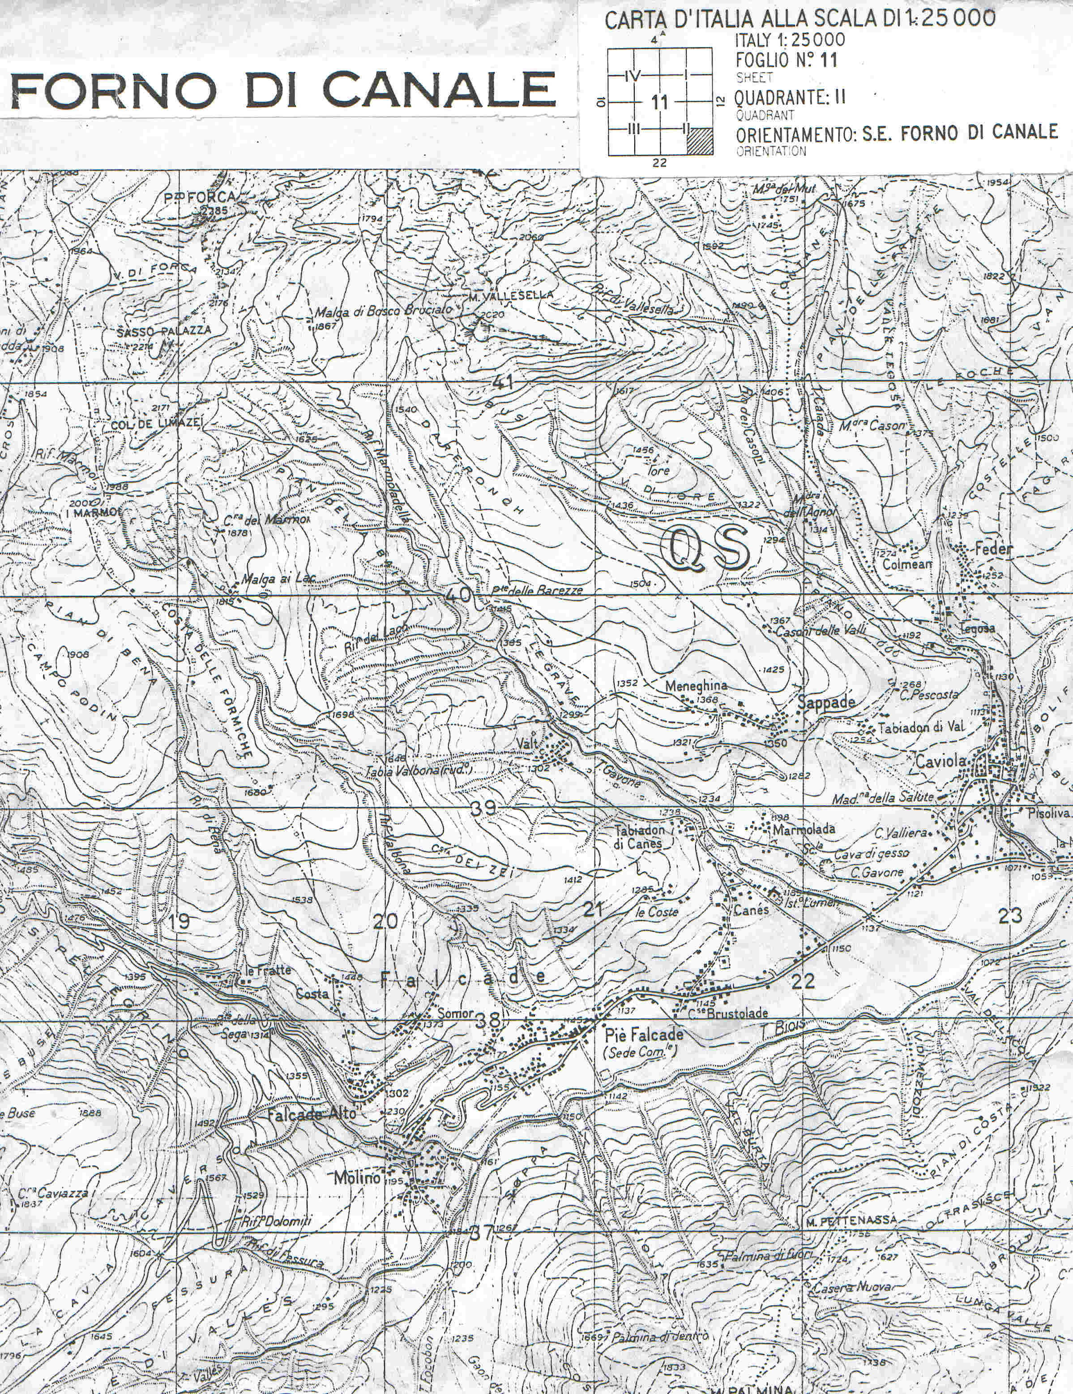

ESTRATTO P.R.G. VIGENTE - SCALA 1:5.000

{ImgWP}

COMUNE DI FALCADE – PROVINCIA DI BELLUNO
Destinazione urbanistica di zona:
Unità abitative all’interno dell’edificio:

Pratica edilizia n. {pPratica} |  | Ditta: {iTuttiNome}
TABELLA SUPERFICI ED ALTEZZE PER IL CALCOLO DEGLI ONERI DI URBANIZZAZIONE E COSTO DI COSTRUZIONE
Si allegano le piante con numerati i locali
N. = numero del locale riferito al disegno allegato
Locale = descrizione del locale (camera, c.t., cantina, poggiolo ecc.)
Su = Superficie utile abitabile, misurata al netto di murature, pilastri, tramezzi, squinci, vani di porte e finestre, di eventuali scale interne, di logge e di balconi
Snr = Superfici per servizi ed accessori che riguardano: a) cantinole, soffitte, locali motore ascensore, cabine idriche, lavatoi comuni, centrali termiche, ed altri locali a stretto servizio delle residenze; b) autorimesse singole e collettive; c) androni di ingresso e porticati liberi; D) logge e balconi
h = Altezza lorda del locale (art. 82 LR 61/85)
Per ulteriori ragguagli si veda il D.M. 10 MAGGIO 1977 - Determinazione del costo di costruzione di nuovi edifici.
N. | Locale | Snr (mq) | Su (mq) |  | h lorda (m)

Pagina n. _____ di _______

IMPRESE ESECUTRICI
(compilare in caso di affidamento dei lavori ad una o più imprese)

Ragione sociale | ________________________________________________________________________
 | |__|__|__|__|__|__|__|__|__|__|__|__|__|__|__|__|
codice fiscale /
p. IVA
Iscritta alla C.C.I.A.A. di | _______________________ |  | prov. | |__|__| | n. |__|__|__|__|__|__|__|
con sede in | _______________________ |  | prov. | |__|__| | stato |  | _____________________________
indirizzo | ___________________________________ n. _________ |  |  |  |  |  | C.A.P. |__|__|__|__|__|
il cui legale rappresentante è | ________________________________________________________________________
codice fiscale | |__|__|__|__|__|__|__|__|__|__|__|__|__|__|__|__|
nato a | _______________________ |  | prov. | |__|__| | stato |  | _____________________________
nato il | |__|__|__|__|__|__|__|__|
Telefono | ____________________ | fax. __________________ |  |  |  | cell. _____________________
posta elettronica | _____________________________________________ |  |  |  |  |  | ___________________________  Firma per accettazione incarico
Dati per la verifica della regolarità contributiva

◻ Cassa edile sede di __________________________
codice impresa n. __________________________ codice cassa n. ____________________________
◻ INPS sede di ___________________________
Matr./Pos. Contr. n. __________________________
◻ INAIL sede di ___________________________
codice impresa n. __________________________ pos. assicurativa territoriale n. _____________________
Ragione sociale | ________________________________________________________________________
codice fiscale /  p. IVA | |__|__|__|__|__|__|__|__|__|__|__|__|__|__|__|__|
Iscritta alla C.C.I.A.A. di | _______________________ |  | prov. | |__|__| | n. |__|__|__|__|__|__|__|
con sede in | _______________________ |  | prov. | |__|__| | stato |  | _____________________________
indirizzo | ___________________________________ n. _________ |  |  |  |  |  | C.A.P. |__|__|__|__|__|
il cui legale rappresentante è | ________________________________________________________________________
codice fiscale | |__|__|__|__|__|__|__|__|__|__|__|__|__|__|__|__|
nato a | _______________________ |  | prov. | |__|__| | stato |  | _____________________________
nato il | |__|__|__|__|__|__|__|__|
Telefono | ____________________ | fax. __________________ |  |  |  | cell. _____________________
posta elettronica | _____________________________________________ |  |  |  |  |  | ___________________________  Firma per accettazione incarico

